# **Diseño de Sprint y Modelo de base de datos**

# APP MASCOTAS

NOMBRE: MICHEL ANDREA ARAYA CABALLERO – ALDRIX IGNACIO DIAZ CORNEJO

CARRERA: INGENIERIA EN INFORMATICA

ASIGNATURA: TALLER DE DESARROLLO DE APLICACIONES

PROFESOR: JOSE RAMON BARAHONA FIGUEROA

FECHA: 23-05-2024

Actividad 1: Diseñar Sprints del Proyecto

**Sprint 1:**

* + **Nombre del Sprint:** Sprint 01
  + **Fecha de Inicio:** 23 de mayo
  + **Fecha de Finalización:** 06 de junio

**Historias de Usuario y Actividades en Sprint 1:**

* + **HU01: Registro de Usuario**
    - **Título:** Registro de Usuario
    - **Descripción:** Como Usuario nuevo necesito poder registrarme en la aplicación con la finalidad de acceder a todas las funcionalidades de la app.
    - **Actividades:**
      * Diseñar interfaz de registro y de inicio de sesión (2h)
      * Desarrollar lógica de registro y de inicio de sesión (4h)
      * Implementar validaciones de datos en el registro (4h)
  + **HU02: Iniciar Sesión**
    - **Título:** Iniciar Sesión
    - **Descripción:** Como Usuario registrado necesito poder iniciar sesión en la aplicación para acceder a mi perfil y realizar acciones específicas.
    - **Actividades:**
      * Diseñar interfaz de inicio de sesión (2h)
      * Desarrollar lógica de inicio de sesión (4h)
      * Implementar validaciones de datos en el inicio de sesión (2h)
  + **HU03: Publicar Mascotas en Adopción**
    - **Título:** Publicar Mascotas en Adopción
    - **Descripción:** Como Usuario de la aplicación necesito poder publicar mascotas en adopción con la finalidad de encontrarles un hogar responsable.
    - **Actividades:**
      * Diseñar interfaz de publicación de mascotas (2h)
      * Desarrollar lógica de publicación de mascotas (4h)
      * Integrar la carga de imágenes en la publicación (2h)

**Sprint 2:**

* + **Nombre del Sprint:** Sprint 02
  + **Fecha de Inicio:** 26 de mayo
  + **Fecha de Finalización:** 06 de junio

**Historias de Usuario y Actividades en Sprint 2:**

* + **HU04: Buscar Mascotas en Adopción**
    1. **Título:** Buscar Mascotas en Adopción
    2. **Descripción:** Como Usuario de la aplicación necesito buscar mascotas en adopción basadas en mi ubicación para encontrar mascotas cercanas a mi ubicación para adoptar.
    3. **Actividades:**
       1. Crear la página de búsqueda de mascotas en adopción (4h)
       2. Programar la lógica de búsqueda por ubicación y filtros (8h)
  + **HU08: Visualizar Detalles de Mascotas en Adopción**
    1. **Título:** Visualizar Detalles de Mascotas en Adopción
    2. **Descripción:** Como Usuario de la aplicación necesito poder ver detalles completos de las mascotas en adopción para tomar una decisión informada sobre la adopción.
    3. **Actividades:**
       1. Diseñar interfaz para visualizar detalles completos de las mascotas (2h)
       2. Desarrollar funcionalidad para mostrar información detallada de las mascotas (6h)
  + **HU06: Contactar a Dueños de Mascotas en Adopción**
    1. **Título:** Contactar a Dueños de Mascotas en Adopción
    2. **Descripción:** Como Usuario de la aplicación necesito poder contactar a los dueños de mascotas en adopción con la finalidad de obtener más información y coordinar la adopción.
    3. **Actividades:**
       1. Implementar sistema de mensajes privados para contactar a los dueños de mascotas (6h)

**Sprint 3:**

* + **Nombre del Sprint:** Sprint 3
  + **Fecha de Inicio:** 02 de junio
  + **Fecha de Finalización:** 12 de junio

**Historias de Usuario y Actividades en Sprint 3:**

* **HU05: Encontrar y Publicar Mascotas Perdidas**
  + 1. **Título:** Encontrar y Publicar Mascotas Perdidas
    2. **Descripción:** Permite a un usuario encontrar mascotas perdidas basadas en su ubicación.
    3. **Actividades:**
       1. Diseñar interfaz de búsqueda y publicación de mascotas perdidas (2h)
       2. Desarrollar lógica de búsqueda y publicación de mascotas perdidas (6h)
* **HU10: Recibir Notificaciones de Nuevas Publicaciones**
  + 1. **Título:** Recibir Notificaciones de Nuevas Publicaciones
    2. **Descripción:** Permite a un usuario recibir notificaciones de nuevas publicaciones de mascotas en adopción.
    3. **Actividades:** 
       1. Implementar sistema de notificaciones para nuevas publicaciones (4h)

Actividad 2: Diseñar Base de Datos física y lógica

Modelo Lógico

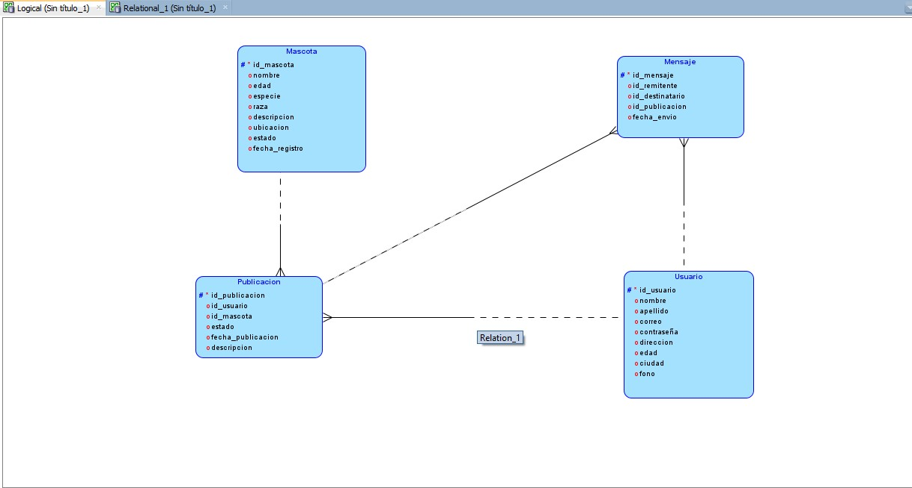

Modelo Relacional

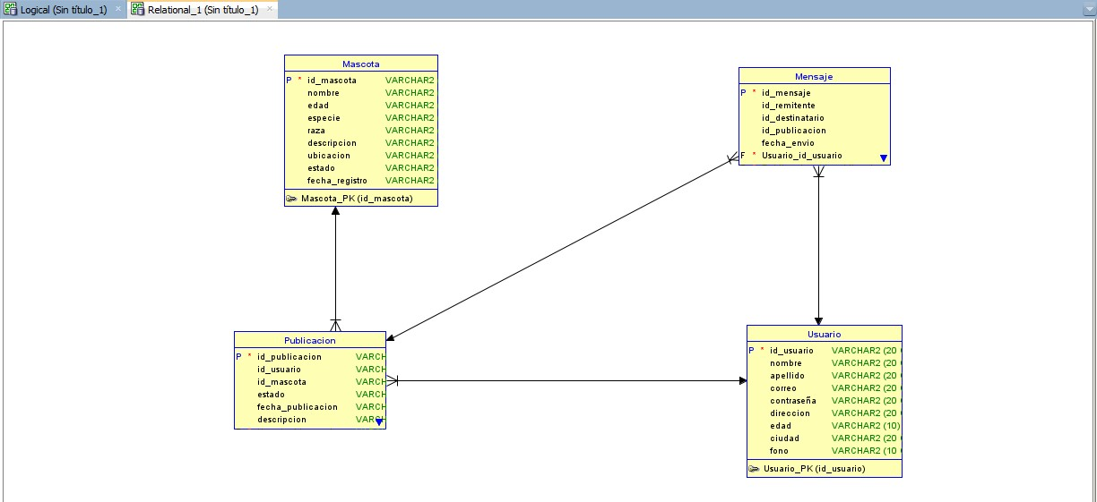

DDL

CREATE TABLE mascota (

id_mascota VARCHAR2(20 CHAR) NOT NULL,

nombre VARCHAR2(20 CHAR),

edad VARCHAR2(10 CHAR),

especie VARCHAR2(10 CHAR),

raza VARCHAR2(20 CHAR),

descripcion VARCHAR2(20 CHAR),

ubicacion VARCHAR2(20 CHAR),

estado VARCHAR2(20 CHAR),

fecha_registro VARCHAR2(10 CHAR)

);

ALTER TABLE mascota ADD CONSTRAINT mascota_pk PRIMARY KEY ( id_mascota );

CREATE TABLE mensaje (

id_mensaje VARCHAR2(20 CHAR) NOT NULL,

id_remitente VARCHAR2(20 CHAR),

id_destinatario VARCHAR2(20 CHAR),

id_publicacion VARCHAR2(20 CHAR),

fecha_envio VARCHAR2(10 CHAR),

usuario_id_usuario VARCHAR2(20 CHAR) NOT NULL,

publicacion_id_publicacion VARCHAR2(20 CHAR) NOT NULL

);

ALTER TABLE mensaje ADD CONSTRAINT mensaje_pk PRIMARY KEY ( id_mensaje );

CREATE TABLE publicacion (

id_publicacion VARCHAR2(20 CHAR) NOT NULL,

id_usuario VARCHAR2(20 CHAR),

id_mascota VARCHAR2(20 CHAR),

estado VARCHAR2(20 CHAR),

fecha_publicacion VARCHAR2(20 CHAR),

descripcion VARCHAR2(20 CHAR),

usuario_id_usuario VARCHAR2(20 CHAR) NOT NULL,

mascota_id_mascota VARCHAR2(20 CHAR) NOT NULL

);

ALTER TABLE publicacion ADD CONSTRAINT publicacion_pk PRIMARY KEY ( id_publicacion );

CREATE TABLE usuario (

id_usuario VARCHAR2(20 CHAR) NOT NULL,

nombre VARCHAR2(20 CHAR),

apellido VARCHAR2(20 CHAR),

correo VARCHAR2(20 CHAR),

contraseña VARCHAR2(20 CHAR),

direccion VARCHAR2(20 CHAR),

edad VARCHAR2(10),

ciudad VARCHAR2(20 CHAR),

fono VARCHAR2(10 CHAR)

);

ALTER TABLE usuario ADD CONSTRAINT usuario_pk PRIMARY KEY ( id_usuario );

ALTER TABLE mensaje

ADD CONSTRAINT mensaje_publicacion_fk FOREIGN KEY ( publicacion_id_publicacion )

REFERENCES publicacion ( id_publicacion );

ALTER TABLE mensaje

ADD CONSTRAINT mensaje_usuario_fk FOREIGN KEY ( usuario_id_usuario )

REFERENCES usuario ( id_usuario );

ALTER TABLE publicacion

ADD CONSTRAINT publicacion_mascota_fk FOREIGN KEY ( mascota_id_mascota )

REFERENCES mascota ( id_mascota );

ALTER TABLE publicacion

ADD CONSTRAINT publicacion_usuario_fk FOREIGN KEY ( usuario_id_usuario )

REFERENCES usuario ( id_usuario );